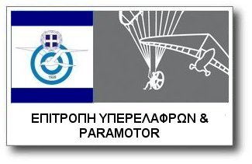

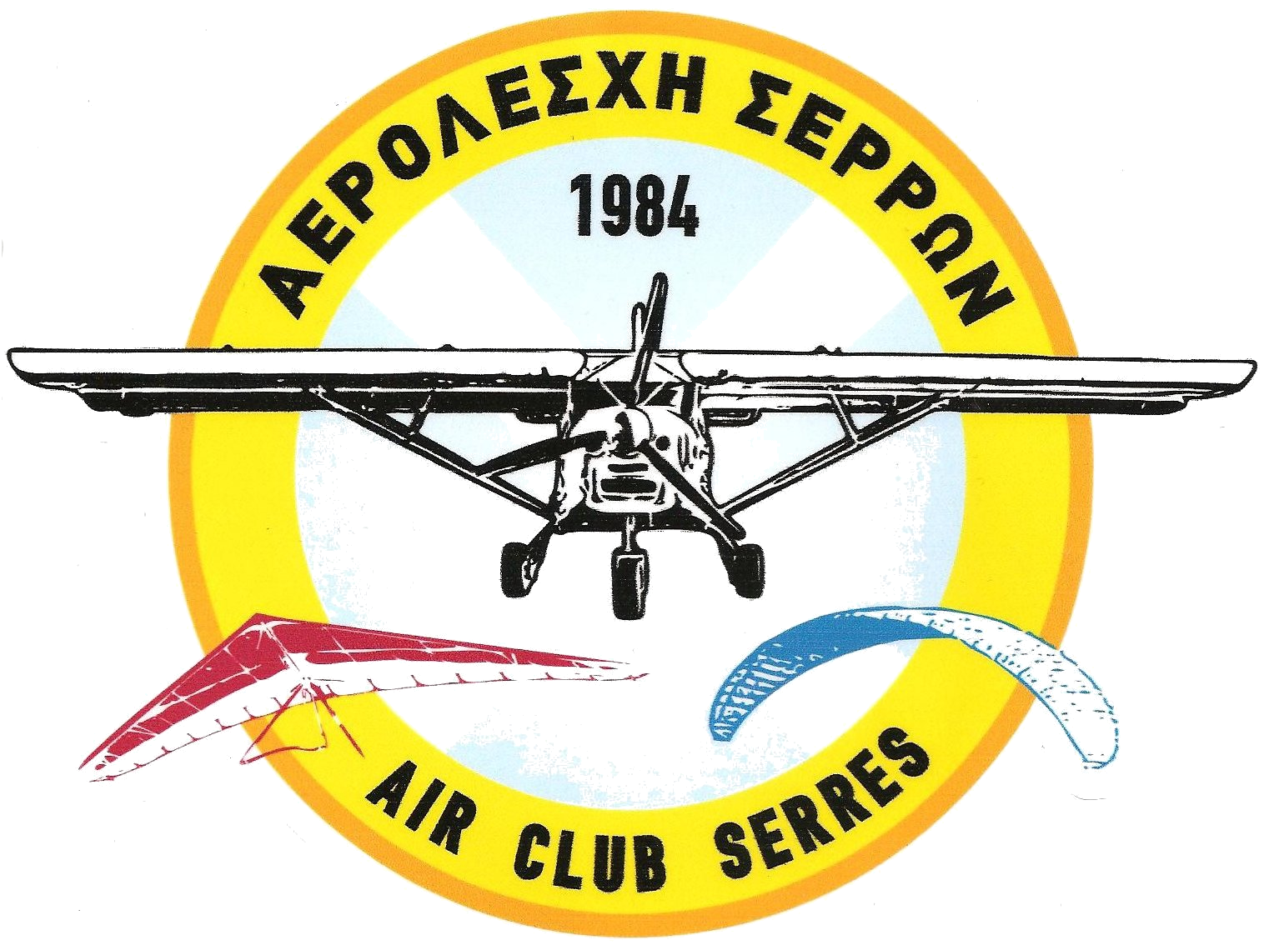
ΑγώνΑς κυπελλου ελλαδοσ ΥΠΕΡΕΛΑΦΡΩΝ ΑΕΡΟ-
ΣΚΑΦΩΝ Κατηγορίας 3axis, Σέρρες 7-8/6/2025
Δήλωση Συμμετοχής

ΣωματεΙο | . . . . . . . . . . . . . . . . . . . . . . . . . . . . . . . . . . . . . . . . . . . . . . . . . . . . . . . . . . . . . . . . . . . . . . . . . |  |  | ΑΡΙΘΜΟΣ ΜΗΤΡΩΟΥ ΓΓΑ | . . . . . . . . . . . . . . .
Αρχηγός Ομάδας | . . . . . . . . . . . . . . . . . . . . . . . . . . . . . . . |  | Διεύθυνση: . . . . . . . . . . . . . . . . . . . . . . . . . . . .  . . . . . . . . . . . . . . . . . . . . . . . . . . . . | Τηλέφωνο : . . . . . . . . . . . . . . . . . . . . . . . . . . . . . .  E-mail : . . . . . . . . . . . . . . . . . . . . . . . . . . . . . .
 | Νηολόγιο  Τύπος 3axis |  | Κυβερνήτης  Αρ. Αδείας ΥΠΑΜ (υποχρεωτικά)  Αρ. Μητρώου ΕΛΑΟ (υποχρεωτικά) | Συγκυβερνήτης  Αρ. Αδείας ΥΠΑΜ (αν υπάρχει)  Αρ. Μητρώου ΕΛΑΟ (υποχρεωτικά)
Πλήρωμα 1 | . . . . . . . . . . . . . .  . . . . . . . . . . . . . . |  | . . . . . . . . . . . . . . . . . . . . . . . . . . . . . . . . . .  . . . . . . . . . . . . . . . . . . . . . . . . . . . . . . . . . . | . . . . . . . . . . . . . . . . . . . . . . . . . . . . . . . . . . . . . .  . . . . . . . . . . . . . . . . . . . . . . . . . . . . . . . . . . . . . .
Πλήρωμα 2 | . . . . . . . . . . . . . .  . . . . . . . . . . . . . . |  | . . . . . . . . . . . . . . . . . . . . . . . . . . . . . . . . . .  . . . . . . . . . . . . . . . . . . . . . . . . . . . . . . . . . . | . . . . . . . . . . . . . . . . . . . . . . . . . . . . . . . . . . . . . .  . . . . . . . . . . . . . . . . . . . . . . . . . . . . . . . . . . . . . .
Πλήρωμα 3 | . . . . . . . . . . . . . .  . . . . . . . . . . . . . . |  | . . . . . . . . . . . . . . . . . . . . . . . . . . . . . . . . . .  . . . . . . . . . . . . . . . . . . . . . . . . . . . . . . . . . . | . . . . . . . . . . . . . . . . . . . . . . . . . . . . . . . . . . . . . .  . . . . . . . . . . . . . . . . . . . . . . . . . . . . . . . . . . . . . .
Πλήρωμα 4 | . . . . . . . . . . . . . .  . . . . . . . . . . . . . . |  | . . . . . . . . . . . . . . . . . . . . . . . . . . . . . . . . . .  . . . . . . . . . . . . . . . . . . . . . . . . . . . . . . . . . . | . . . . . . . . . . . . . . . . . . . . . . . . . . . . . . . . . . . . . .  . . . . . . . . . . . . . . . . . . . . . . . . . . . . . . . . . . . . . .
ΣΥΝΟΛΟ ΚΑΥΣΙΜΩΝ ΓΙΑ ΑΝΕΦΟΔΙΑΣΜΟ ΣΤΟ ΕΜ. ΠΑΠΑΣ: MOGAS 95 ……… lt MOGAS 100 ……… lt
Υπογραφή Αρχηγού Ομάδας |  |  |  | Σφραγίδα Σωματείου
Παρακαλούμε να αποσταλεί συμπληρωμένη μέχρι την 30 Μαΐου 2025 και ώρα 23:59
Στην Αερολέσχη Σερρών/Επιτροπή Υπερελαφρών & Paramotor (johnmademlis@usa.net)
με κοινοποίηση:
στην Γραμματεία της ΕΛΑΟ (elaoinfo@elao.gr & fax 210-9649547)
Εάν υπάρχουν περισσότερα πληρώματα να χρησιμοποιηθεί και άλλη σελίδα

Εάν υπάρχουν περισσότερα πληρώματα να χρησιμοποιηθεί και άλλη σελίδα

